

Rapport contient Wareframe et contenu du site web Réaliser Par Essaid Yassir

**Introduction :**

1. Wareframe :
2. Contenu :
3. Trello :
4. Repo GitHub :
5. Conclusion :
6. Wareframe :

Un Sketch réaliser pour imaginer le site web ou le Project cible avant la réalisation et le coding

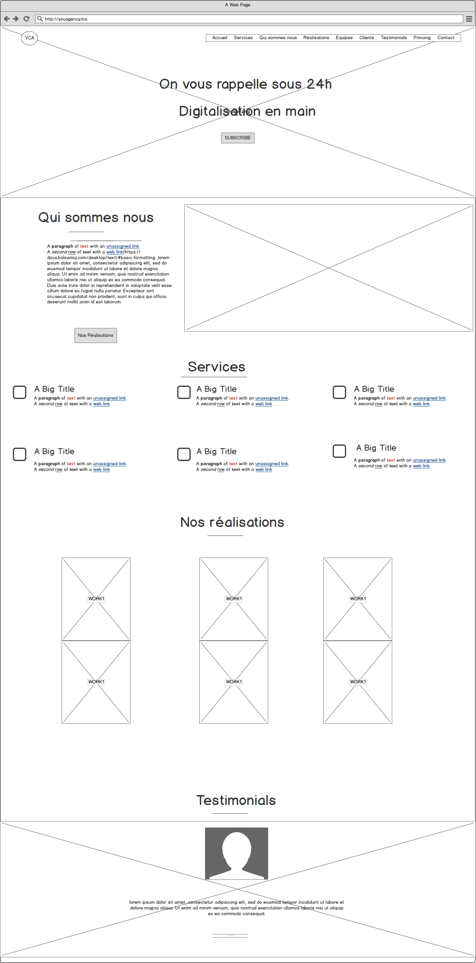

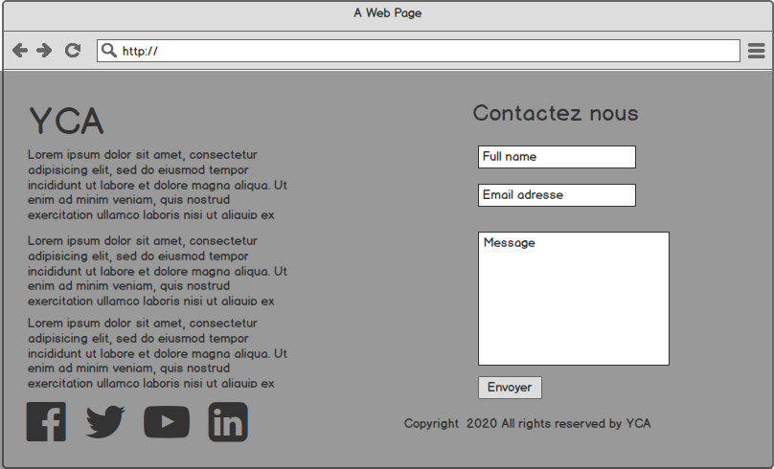

2.Contenu :

Ce site web contient Html5/Css3 pour garantir un site confortable est moderne



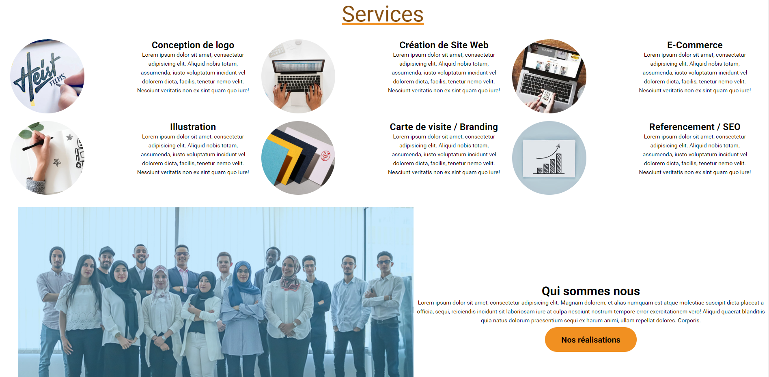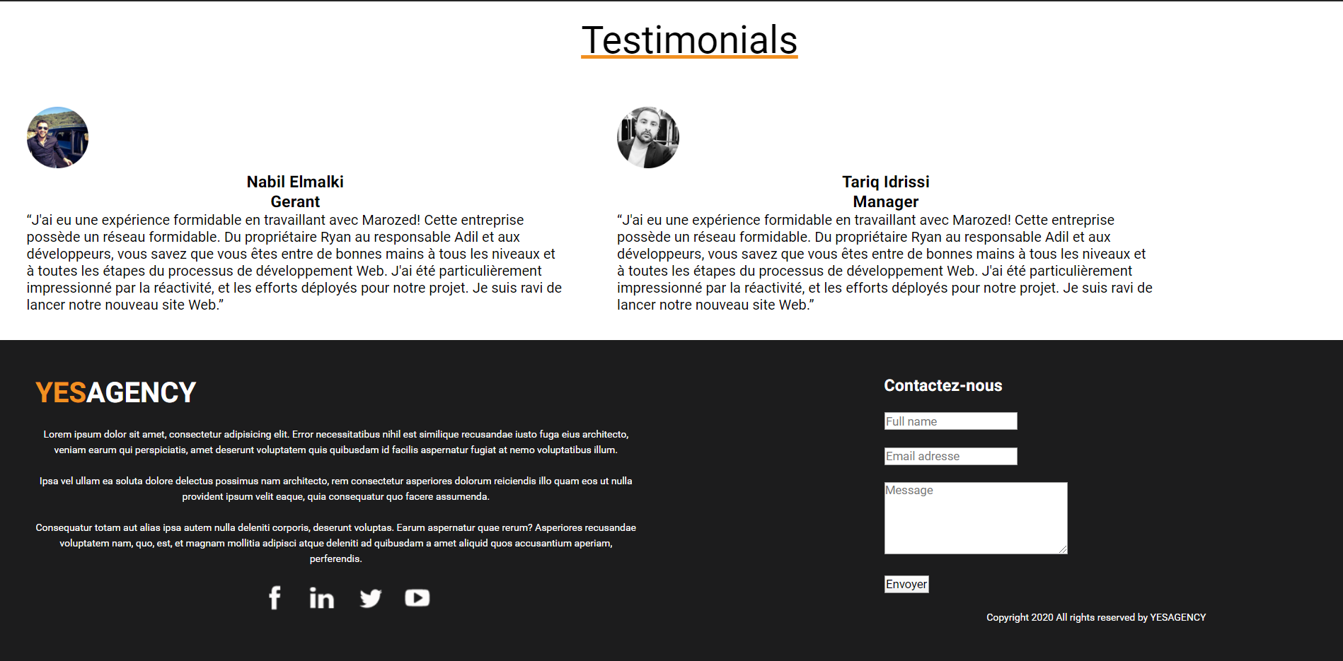

3.Trello :

Un Model Trello crée pour ce site web et contient des taches finies

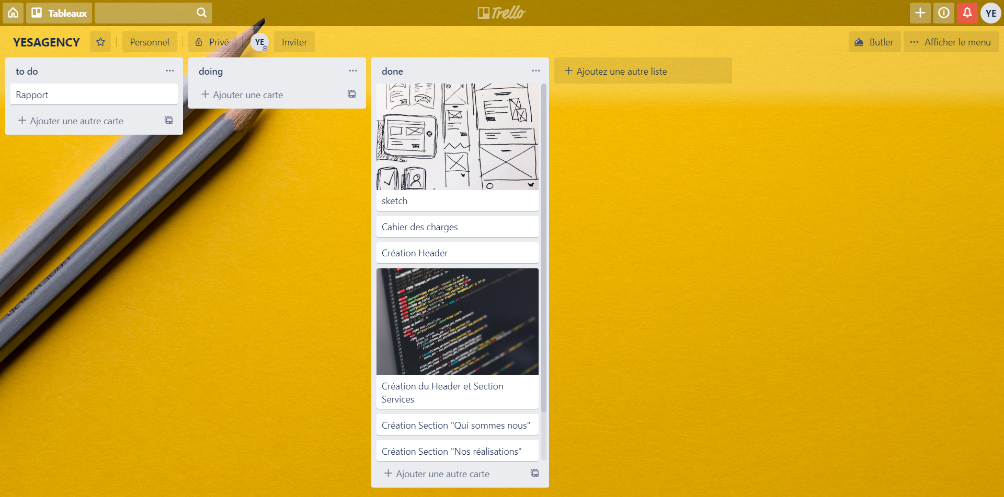

Trello : <https://trello.com/b/gT8JUuJv/yesagency>

4.Repo sur GitHub :

Un repo sure GitHub crée pour garder la version finale du projet réaliser (site web)

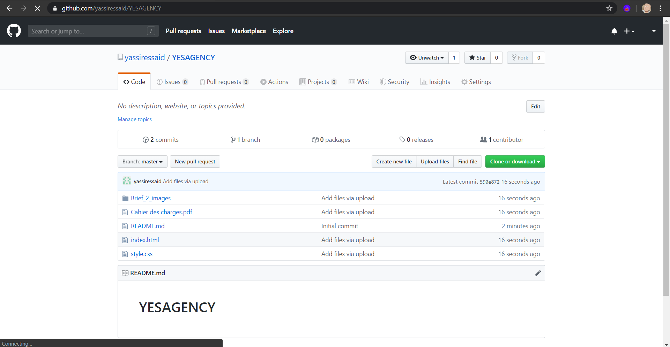

GitHub : <https://github.com/yassiressaid/YESAGENCY>

5.conclusion :

D’après utilisation du Html et Css je consulte des arguments de base qui lui permet de réaliser un site web qui comprend plusieurs choses.

Cela est comme une introduction pour univers de codage.